中國醫藥大學第六屆生物科技營報名表
姓名 |  |  | 性別 |  | □男 □女 |  | 2吋大頭貼
出生年/月/日 |  |  | 身份證字號 |  |  |  | 2吋大頭貼
E-mail |  |  |  |  |  |  | 2吋大頭貼
聯絡地址 |  |  |  |  |  |  | 2吋大頭貼
就讀學校 |  | 縣/市 | 高中/職 |  | 年級 |  | 類組
連絡電話 |  | (家) |  |  | (手機)
緊急聯絡人 |  |  | 關係 |  | 電話
飲食 |  | □葷□素 特殊飲食:_________________
實驗衣 |  | S 152~162 cm  M 160~168 cm  L 167~173 cm  XL 172~182 cm *我的尺寸是______________
迎服尺寸 |  | 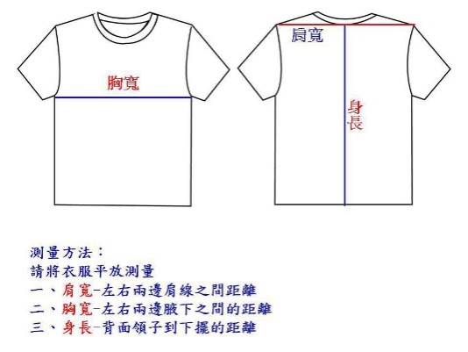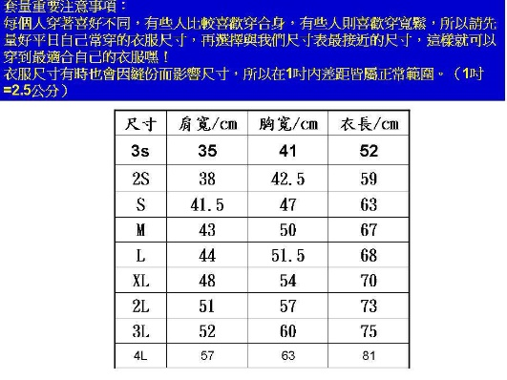  *我的尺寸是______________
來程方式 | □台中火車站(火車/客運) □高鐵(台中站) □自行前往
回程方式 | □台中火車站(火車/客運) □高鐵(台中站) □自行前往
資訊來源 | □網路宣傳□親朋好友告知□同學相約□之前參加過  □其他_________
報名方式 | □郵寄 □線上報名
繳費金額 | □一般4500元  □優惠4200元(3人團報,我與_______________同時報名)  □優惠4000元(5人團報,我與_________________________________________________________同時報名)  *團報之成員皆須填寫報名表
繳費方式 | *正備取名單公布後會一併告知
自我介紹
參加動機
對營隊的期許

*填寫完畢後,請
1.寄至系學會信箱(cmu.bstsa.19@gmail.com),
家長同意書請列印簽名完後拍照並附於email中,或是
2.寄至中國醫藥大學(406台中市北屯區經貿路一段100號
生物科技系系學會 賴沛歆收), 以上方法二擇一即可
*報名三天內若沒收到任何訊息回覆,請主動聯絡主辦單位
*109/12/3繳費開始，109/12/14之前取消報名退全額費用，109/12/25之前取消報名退半額費用，逾期則不退費。

家長同意書

茲同意 參加由中國醫藥大學生物科技學系舉辦的
「中國醫第六屆生物科技營」活動。
一、活動名稱：中國醫第六屆生物科技營
二、活動時間：110年2月6日至110年2月8日

家長姓名 : (簽章)
報名者姓名 : (簽章)
身份證字號 :

中華民國 年 月 日

*若以線上報名者 家長同意書須列印簽名完後,拍照並附於email中

